光学设计报告
DOUBLE GAUSS
当前工程的系统概览、布局与所选光学分析。各图表和数据均来自导出开始时的同一工程快照。

报告概览
报告信息 | 内容
导出时间 | 2026-10-30 14:58:37 +08:00
源文件 | D:\optical system design\opticalsystem\tmp\cross-format-tests\Examples\Sequential\Objectives\Double Gauss 28 degree field.zmx
工程修订 | 1；包含未保存修改：否
配置范围 | 1
所选分析 | 离焦点列图、非相干照度
执行概况 | 2 项完成；0 项失败或不适用
软件版本 | Optical System Design 1.0.4.0

目录
配置 1
导出结果
附录 完整参数与计算记录

配置 1

系统参数
参数 | 值
EFL / mm | 99.5006790492
F/# | 2.98531890337
TTL / mm | 132.988419345
入瞳直径 / mm | 33.33

离焦点列图
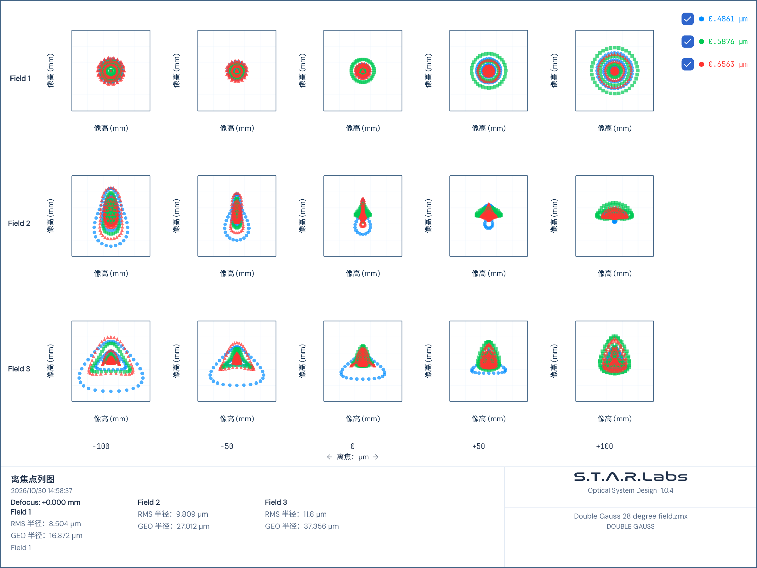
图 1 离焦点列图
指标 | 数值
离焦步长 | 0.05
FocusStepDiopters | 0
离焦范围 (µm) | 50
DefocusStepDiopters | 0
DefocusUnit | mm
焦面数量 | 5
六角采样环数 | 6
光线密度 | 6

正文显示前 8 项，共 35 项。完整指标见附录。

非相干照度
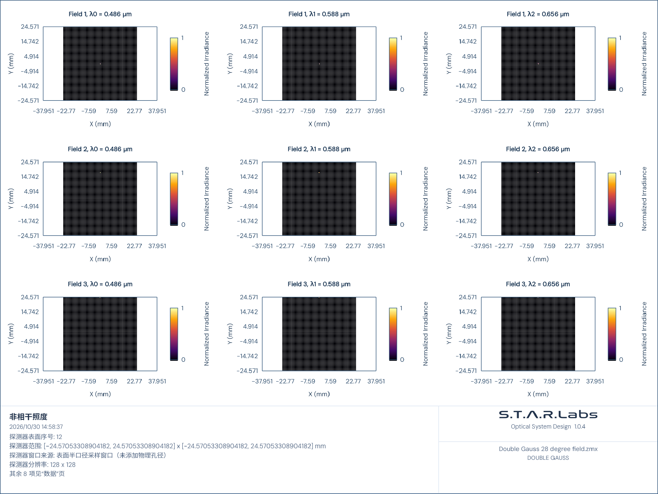
图 2 非相干照度
指标 | 数值
探测器表面序号 | 12
探测器范围 | [-24.57053308904182, 24.57053308904182] x [-24.57053308904182, 24.57053308904182] mm
探测器窗口来源 | 表面半口径采样窗口（未添加物理孔径）
探测器分辨率 | 128 x 128
光线数 | 5
瞳孔采样分布 | random
归一化显示 | True
功率参考 | Incident surface power before detector interaction

正文显示前 8 项，共 12 项。完整指标见附录。

导出结果
成功项目：2；失败或不适用项目：0。
配置 | 项目 | 执行状态
1 | 离焦点列图 | 完成
1 | 非相干照度 | 完成

附录 完整参数与计算记录

配置 1 离焦点列图 计算记录
分析设置
参数 | 值
光线密度 (RayDensity) | 6
样式 (Pattern) | 六边
颜色显示 (ColorRaysBy) | 波长
参照 (Reference) | 主光线
离焦范围 (DefocusStepMicrometers) | 50
使用偏振 (UsePolarization) | false
显示艾里斑 (ShowAiryDisk) | false
波长 (WavelengthNumber) | 所有
视场 (FieldNumber) | 所有
表面 (SurfaceNumber) | 像面
显示缩放 (DisplayScale) | 比例尺
图形缩放 (PlotScaleMicrometers) | 0
散射光线 (ScatterRays) | false
使用标注 (UseSymbols) | true

计算来源：Application.WorkbenchRuntime.BuildAnalysisView/v1；请求指纹：A6EE69CCE28704DB99313557633A168F5A4AAED6AB3E143FF0FA04C73B3EF1DB
指标 | 数值
离焦步长 | 0.05
FocusStepDiopters | 0
离焦范围 (µm) | 50
DefocusStepDiopters | 0
DefocusUnit | mm
焦面数量 | 5
六角采样环数 | 6
光线密度 | 6
瞳孔采样分布 | hexapolar
样式 | hexapolar
波长序号 | 0
视场序号 | 0
表面序号 | -1
颜色显示 | 波长
参考 | 主光线
使用偏振 | False
显示艾里斑 | False
艾里斑半径 (mm) | 0
ImageSpaceAfocal | False
ImageCoordinateUnit | mm
显示缩放 | 比例尺
图形缩放 (µm) | 0
PlotScaleMilliradians | 0
缩放标尺 (µm) | 114.971
ScaleBarMilliradians | 0
散射光线 | False
使用标注 | True
-2 步 RMS | 0.017
-1 步 RMS | 0.013
名义焦点 RMS | 0.01
+1 步 RMS | 0.011
+2 步 RMS | 0.015
最佳焦移 | 0
最佳 RMS 点半径 | 0.01
最佳 80% 半径 | 0.011

分析：离焦点列图
离焦步长：0.05
FocusStepDiopters：0
离焦范围 (µm)：50
DefocusStepDiopters：0
DefocusUnit：mm
焦面数量：5
六角采样环数：6
光线密度：6
瞳孔采样分布：hexapolar
样式：hexapolar
波长序号：0
视场序号：0
表面序号：-1
颜色显示：波长
参考：主光线
使用偏振：False
显示艾里斑：False
艾里斑半径 (mm)：0
ImageSpaceAfocal：False
ImageCoordinateUnit：mm
显示缩放：比例尺
图形缩放 (µm)：0
PlotScaleMilliradians：0
缩放标尺 (µm)：114.971
ScaleBarMilliradians：0
散射光线：False
使用标注：True
-2 步 RMS：0.017
-1 步 RMS：0.013
名义焦点 RMS：0.01
+1 步 RMS：0.011
+2 步 RMS：0.015
最佳焦移：0
最佳 RMS 点半径：0.01
最佳 80% 半径：0.011

配置 1 非相干照度 计算记录
分析设置
参数 | 值
光线数 (NumRays) | 5
X 分辨率 (ResolutionX) | 128
Y 分辨率 (ResolutionY) | 128
探测器表面序号 (DetectorSurfaceIndex) | -1
无物理孔径时按表面半口径采样 (UseSurfaceSamplingWindow) | true
瞳孔采样分布 (Distribution) | random
归一化显示 (Normalized) | true

计算来源：Application.WorkbenchRuntime.BuildAnalysisView/v1；请求指纹：C1CEE685CEDBCE0EC742B8E56DC8D3DD7B7D9294DD48D145890B0D3D9542F484
指标 | 数值
探测器表面序号 | 12
探测器范围 | [-24.57053308904182, 24.57053308904182] x [-24.57053308904182, 24.57053308904182] mm
探测器窗口来源 | 表面半口径采样窗口（未添加物理孔径）
探测器分辨率 | 128 x 128
光线数 | 5
瞳孔采样分布 | random
归一化显示 | True
功率参考 | Incident surface power before detector interaction
有效光线数 | 45
峰值照度 (W/mm²) | 33.209
视场数 | 3
波长数 | 3

分析：非相干照度
探测器表面序号：12
探测器范围：[-24.57053308904182, 24.57053308904182] x [-24.57053308904182, 24.57053308904182] mm
探测器窗口来源：表面半口径采样窗口（未添加物理孔径）
探测器分辨率：128 x 128
光线数：5
瞳孔采样分布：random
归一化显示：True
功率参考：Incident surface power before detector interaction
有效光线数：45
峰值照度 (W/mm²)：33.209
视场数：3
波长数：3

